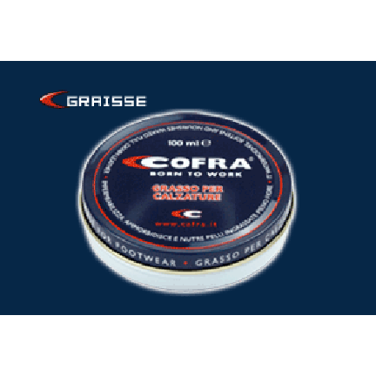
Réf.4CI103500 - GRAISSE

Graisse assouplissante, imperméabilisante et nourrissante pour des cuirs fleur et nubuck
Augmente la durée de vie et les performances des chaussures.

